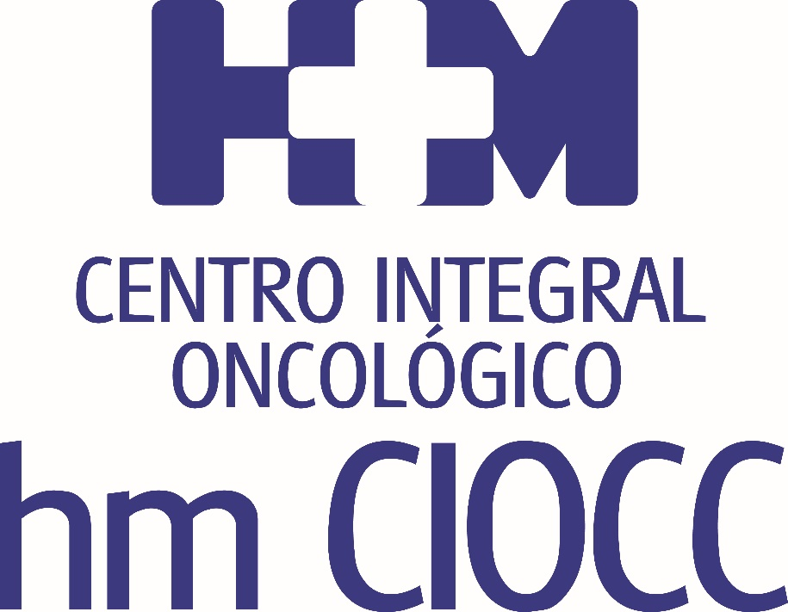


El Dr Emiliano Calvo presentó, por primera vez en la historia de la Oncología, los datos sobre el uso de inmunoterapia en el cáncer de pulmón de célula pequeña

HM CIOCC, UNA DE LAS PRESENCIAS MÁS DESTACADAS
DE EUROPA EN EL CONGRESO ASCO 2016

- Sus investigadores presentaron 24 trabajos, moderaron mesas redondas y obtuvieron 4 comunicaciones orales, todo un hito a nivel nacional e internacional

- Durante el congreso se ha confirmado el papel revolucionario de la inmunoterapia con agentes inhibidores de puntos de control del sistema inmune en diferentes tipos tumorales

- La ventaja fundamental de la inmunoterapia es el enorme beneficio, incluso curación, que puede reportar a los pacientes con o sin enfermedad metastásica. Además, tiene una tolerancia muy aceptable y pocos efectos secundarios

Madrid, 21 de junio de 2016. El Centro Integral Oncológico Clara Campal HM CIOCC ha tenido una de las presencias más destacadas de España y Europa en el congreso anual que organiza la American Society of Clinical Oncology (ASCO) y que tuvo lugar hace unas semanas.

De las decenas de miles de trabajos que llegan a este congreso, sólo unos pocos son aceptados para su comunicación oral. En el caso de HM CIOCC, sus investigadores han obtenido 4 comunicaciones orales, lo que supone un hito para ellos y una meta difícil de alcanzar para la práctica totalidad de los centros públicos y privados de España. Asimismo, han moderado mesas redondas con investigadores de relevancia internacional, han participado en sesiones docentes reservadas para la élite oncológica mundial y han presentado 24 trabajos.

El Dr. Cristóbal Belda, director de Investigación de HM Hospitales, explica que entre los proyectos presentados destacan los resultados procedentes de los estudios fase I, así como los datos en cáncer de pulmón y mama. El Dr. Emiliano Calvo, responsable de la Unidad fase I HM CIOCC-START, ha sido una de las personalidades más destacadas de ASCO, ya que ha presentado, por primera vez en la historia de la Oncología, los datos sobre el uso de inmunoterapia en el cáncer de pulmón de célula pequeña. Este estudio, en el que se usan dos inmunoterápicos de forma conjunta como tratamiento de este tipo de cáncer, supone un cambio en el paradigma dentro de esta enfermedad, pues abre un camino -cerrado hace más de 10 años- para los pacientes con esta patología.

“Durante el congreso se ha confirmado el papel revolucionario de la inmunoterapia con agentes inhibidores de puntos de control del sistema inmune en diferentes tipos tumorales, en muchos de los cuales había una auténtica necesidad de desarrollar nuevas alternativas terapéuticas”, explica el Dr. Calvo. Además, añade que “se ha comprobado que existen diferentes combinaciones de estos agentes que modulan el sistema inmune del paciente, que son adecuadamente toleradas y, aparentemente, más activas que dichas drogas administradas en solitario”. Así, se han comunicado avances en el tratamiento de diversos tumores, como el de vejiga, ovario, gástricos, mielomas, o el de células de Merkel.

Inmunoterapia en HM CIOCC
El Dr. Antonio Cubillo, jefe de Oncología Médica de HM CIOCC, señala que actualmente existe una modalidad de inmunoterapia muy importante que consiste en “anticuerpos monoclonales que se dirigen específicamente a receptores, bien de la célula tumoral o bien del linfocito T, y consiguen que nuestro sistema inmune reconozca a las células del tumor como células extrañas y las ataque. Es decir, potencia la capacidad del sistema inmune y lo dirige contra el tumor”.

Este centro ha incorporado los tratamientos de inmunoterapia en su amplio programa de investigación clínica para los pacientes con carcinoma de colon, estómago, hígado, pulmón, vejiga, y tumores de cabeza y cuello. Y en la Unidad de Unidad fase I HM CIOCC-START, para pacientes con cualquier tumor.

La ventaja fundamental de la inmunoterapia es el enorme beneficio, incluso curación, que puede reportar a los pacientes, con o sin enfermedad metastásica. Además, tiene una tolerancia muy aceptable y pocos efectos secundarios para el paciente.

La investigación del cáncer en HM Hospitales
“Aunque la investigación clínica de HM Hospitales alcanzó la excelencia internacional hace varios años, lo obtenido durante el congreso de ASCO 2016 ha demostrado que la consolidación de las acciones tomadas por la Dirección han sido correctas”, afirma el Dr. Belda.

En cuanto a la investigación traslacional, declara que cuenta con tres grupos muy potentes. Uno de ellos, liderado por el Dr. Jesús García-Donas, se ha ido consolidando como un referente europeo en el tratamiento de los tumores genitourinarios. Otro grupo es el del Dr. Fernando López-Ríos, experto en biomarcadores del cáncer y en secuenciación masiva como predictores del comportamiento del tumor y su posible respuesta al tratamiento. Y por último, el Dr. Ángel Ayuso, que dirige el grupo orientado a los tumores cerebrales.

HM Hospitales
HM Hospitales está formado por diferentes hospitales médico-quirúrgicos privados, entre los que se incluyen el Hospital Universitario HM Madrid, el Hospital Universitario HM Montepríncipe, el Centro Integral de Enfermedades Cardiovasculares HM CIEC, el Hospital Universitario HM Torrelodones, el Hospital Universitario HM Sanchinarro, el Centro Integral Oncológico Clara Campal HM CIOCC, el Hospital Universitario HM Nuevo Belén, el Hospital Universitario HM Puerta del Sur, el Centro Integral en Neurociencias A.C. HM CINAC, el Hospital HM Vallés y el Policlínico HM Gabinete Velázquez. Fuera de la Comunidad de Madrid cuenta con el Hospital HM Modelo y la Maternidad HM Belén, ambos en A Coruña, y el Instituto Médico Integral HM IMI Toledo, en la capital manchega. Todos ellos con la mayor cualificación técnica y humana.

Basado en un Decálogo y en el Juramento Hipocrático, dirigido por médicos y con el objetivo de ofrecer una medicina de calidad, basada en la asistencia, docencia e investigación, los diferentes centros de HM Hospitales se han dotado con una tecnología de vanguardia y cuentan con el personal mejor cualificado y más humano.

Todos los centros de HM Hospitales funcionan de forma integrada. Para ello, existe una estructura corporativa con servicios centralizados, así como diferentes herramientas informáticas de gestión integral. Esto permite una actuación complementaria y sinérgica de estructuras, servicios y equipamientos, con el máximo aprovechamiento de los recursos tecnológicos y humanos.

Más información: www.hmhospitales.com

Para más información:

DPTO. DE COMUNICACIÓN DE HM HOSPITALES
María Romero
Tel.: 914 444 244 Ext. 167 / Móvil: 667 184 600
E-mail: mromero@hmhospitales.com

